# 

**INGENIERÍA – DESARROLLO DE SOFTWARE**

**DESARROLLO DE SOFTWARE BACKEND II**

**GONZALEZ DIAZ ANSELMO ALEXIS**

**HERNANDEZ GARCIA AARON**

**REQUEST AND RESPONSE**

**MangaBox** es una API sencilla que te ayuda a llevar un registro de los mangas que has leído. Permite a los usuarios agregar nuevos mangas con información como el título, el autor (mangaka) y cuántos capítulos has leído.

Características Principales:

Agregar Manga: Puedes añadir mangas a tu lista, especificando el título, el autor y los capítulos leídos.

Listar de Mangas: Puedes ver todos los mangas que has leído (Agregado).

Estos son los archivos **Request** y **Response** que cree para mi Proyecto

* Esta es la manera en la que estructure mi Proyecto, desde una carpeta **Models**:

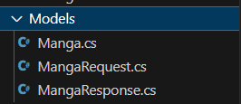

**Manga.cs:**

Esta fue la primera que cree, aquí es donde están los datos del Manga que el usuario a Leído

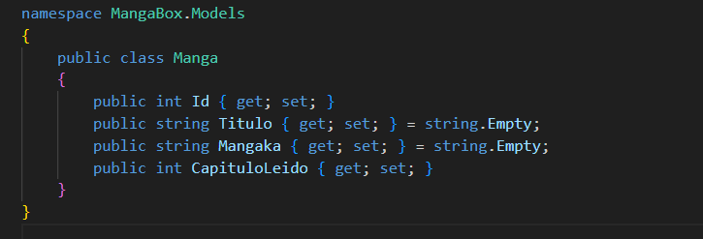

**MangaRequest.cs:**

Esta es la **Request** que hice, aquí es donde hacemos la solicitud para agregar los datos del nuevo manga mediante el método **POST**

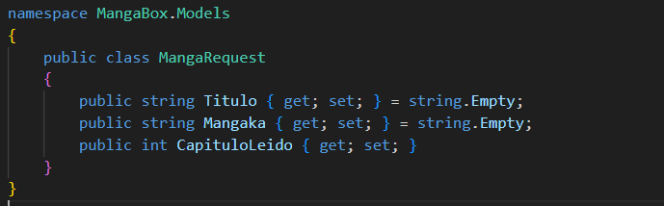

La clase MangaRequest se utiliza en el controlador al recibir una solicitud POST para agregar un nuevo manga.

Aquí añadiremos los datos para registrar nuestro manga leído, Titulo, Mangaka y el Capitulo Leido.

**MangaResponse.cs:**

Esta es la **Response**, aquí es donde se encapsulan los datos que el usuario recibirá.

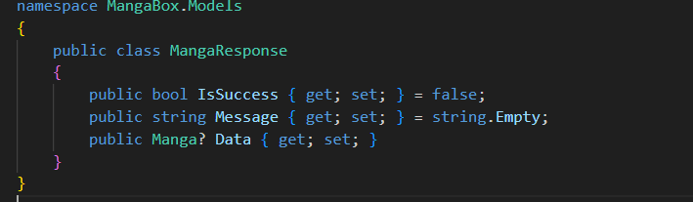

Aquí tenemos dos datos importantes, el IsSuccess (Booleano) y Message (Cadena de Texto)

**IsSuccess**: Un valor que dice si la operación fue exitosa (verdadero) o no (falso). Por defecto, es falso.

**Message**: Un texto que da más detalles sobre la operación, como si hubo un error o si se completó con éxito.

**Solicitud y Respuesta (Request & Resoponse)**

**Request:**

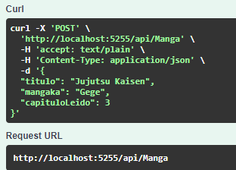

**Response**:

